**МИНИСТЕРСТВО НАУКИ И ВЫСШЕГО ОБРАЗОВАНИЯ РОССИЙСКОЙ ФЕДЕРАЦИИ**

**ФЕДЕРАЛЬНОЕ ГОСУДАРСТВЕННОЕ БЮДЖЕТНОЕ ОБРАЗОВАТЕЛЬНОЕ УЧРЕЖДЕНИЕ ВЫСШЕГО ОБРАЗОВАНИЯ**

**КЕМЕРОВСКИЙ ГОСУДАРСТВЕННЫЙ УНИВЕРСИТЕТ**

**Институт цифры**

**ОТЧЕТ**

**О ВЫПОЛНЕНИИ ЛАБОРАТОРНОЙ РАБОТЫ №9**

«Объектно-ориентированное моделирование для информационной системы мебельной фабрики»

Студентов 3 курса, ФИТ-211 группы

**Рябова Виталия**

**Копытова Андрея**

**Мордвинова Станислава**

Направление 02.03.02 – «Фундаментальная информатика и информационные технологии»

Руководитель:

Ассистент Илькевич В.В.

Кандидат технических наук, доцент Завозкин С.Ю.

Работа защищена

«____________________»

“____” _____________2024г.

Кемерово 2024

Оглавление

**Цель работы** 3

**Введение** 4

**Программно-аппаратные средства, используемые при выполнении работы 5**

**Программное обеспечение 5**

**Основная часть 6**

**Сетевая диаграмма 6**

**Временная диаграмма 9**

**Диаграмма распределения участников 12**

**Определение рисков 10**

**Анализ рисков 13**

**Планирование рисков 15**

**Заключение 17**

**Список используемой литературы 18**

# **Цель работы**

Изучение методологии управления проектами. Получение навыков по применению данных методологий для планирования проекта.

# **Введение**

**Планирование проекта**

Эффективное управление программным проектом напрямую зависит от правильного планирования работ, необходимых для его выполнения. План помогает менеджеру предви­деть проблемы, которые могут возникнуть на каких-либо этапах создания ПО, и разработать превентивные меры для их предупреждения или решения. План, разработанный на началь­ном этапе проекта, рассматривается всеми его участниками как руководящий документ, вы­полнение которого должно привести к успешному завершению проекта. Этот первоначаль­ный план должен максимально подробно описывать все этапы реализации проекта.

**План проекта**

План проекта должен четко показать ресурсы, необходимые для реализации проекта, разделение работ на этапы и временной график выполнения этих этапов. В некоторых ор­ганизациях план проекта составляется как единый документ, содержащий все виды планов, описанных выше. В других случаях план проекта описывает только технологический процесс создания ПО. В таком плане обязательно присутствуют ссылки на планы других видов, но они разрабатываются отдельно от плана проекта.

**Временные и сетевые диаграммы**

Временные и сетевые диаграммы полезны для представления графика работ. Времен­ная диаграмма показывает время начала и окончания каждого этапа и его длительность. Сетевая диаграмма отображает зависимости между различными этапами проекта. Эти диаграммы можно создать автоматически с помощью программных средств поддержки управления на основе информации, заложенной в базе данных проекта.

**Управление рисками**

Важной частью работы менеджера проекта является оценка рисков, которые могут по­влиять на график работ или на качество создаваемого программного продукта, и разработка мероприятий по предотвращению рисков. Результаты анализа рисков должны быть отраже­ны в плане проекта. Определение рисков и разработка мероприятий по уменьшению их влияния на ход выполнения проекта называется управлением рисками

# **Программно-аппаратные средства, используемые при выполнении работы**

## **Программное обеспечение**

**Операционная система:** Windows 10 Professional Edition

**Редактор документов формата *.doc, *.docx:** Microsoft Word LTSC MSO 2016

**Браузер:** Chrome Opera GX

**Система мгновенного обмена сообщениями:** Discord

**Редактор диаграмм UML:** Drow.io

# **Основная часть**

# **Построить временную и сетевую диаграммы для выбранного проекта.**

**Таблица 1. Этапы проекта**

|  |  |  |  |
| --- | --- | --- | --- |
| **Обозначение** | **Этап** | **Длительность (дни)** | **Зависимость** |
| Т1 | Разработка архитектуры системы | 24 |  |
| Т2 | Проектирование базы данных | 20 |  |
| Т3 | Разработка макета интерфейса | 12 |  |
| Т4 | Разработка базовой функциональности по работе с заводом | 36 | Т1, Т2 |
| Т5 | Миграция базы данных товаров | 22 | Т2 |
| Т6 | Разработка клиентской части приложения | 30 | Т1, Т2, Т3 |
| Т7 | Разработка функциональности по работе с пользователями | 33 | Т4 |
| Т8 | Разработка функциональности по сбору и отслеживанию статистики | 18 | Т5, Т7 |
| Т9 | Тестирование приложения | 18 | Т6, Т8 |
| Т10 | Разворачивание готового продукта | 18 | Т6, Т8 |
| Т11 | Внедрение в инфраструктуру завода | 18 | Т9, Т10 |
| Т12 | Обучение персонала | 18 | Т9, Т10 |

Условно этапы проекта можно разделить по группам на:

1. Начальный этап М1 (Т1, Т2, Т3)
2. Первый этап разработки (Т4, Т5, Т6)
3. Второй этап разработки (Т7, Т8)
4. Этап развёртывания и доработок (Т9, Т10)
5. Конечный этап (Т11, Т12)

Итого 147 дней

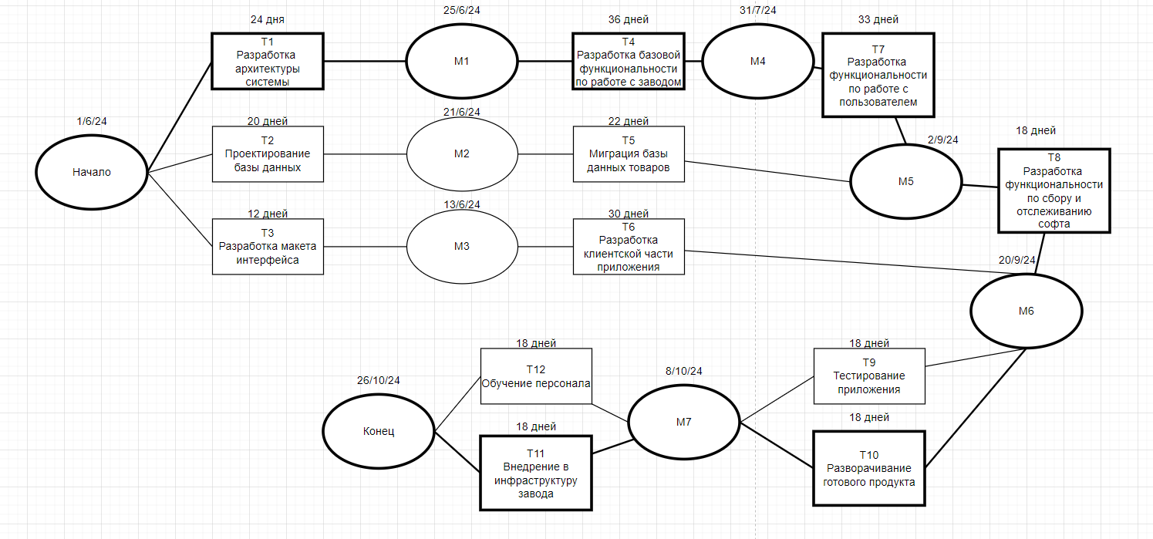

На изображении выше представлена сетевая диаграмма этапов проекта

информационной системы завода. На диаграмме также жирным выделен критический путь, который позволяет рассчитать минимальное время проекта и определяет наиболее важные для разработки

проекта составляющие его этапы.

# **Временная диаграмма**

# 

# На изображении выше представлена временная диаграмма для разработки проекта информационной системы завода. На некоторых этапах разработки могут наблюдаться задержки, выделенные более светлыми частями.

**Диаграмма распределения участников**

Для построения диаграммы распределения участников необходимо составить таблицу распределения участников по конкретным этапам проекта.

|  |  |
| --- | --- |
| **Этап** | **Исполнитель** |
| **Т1** | Архитектор ПО |
| **Т2** | Специалист базы данных |
| **Т3** | Дизайнер |
| **Т4** | Back-end Разработчик |
| **Т5** | Специалист базы данных |
| **Т6** | Front-end Разработчик |
| **Т7** | Back-end Разработчик |
| **Т8** | Back-end Разработчик |
| **Т9** | Тестировщик |
| **Т10** | DevOps инженер |
| **Т11** | DevOps инженер |
| **Т12** | Тестировщик |

Данная таблица позволит определить, сколько времени каждый из участников команды разработки будет принимать на конкретном этапе проекта, что поможет правильно рассчитать зарплаты для каждого из сотрудников. 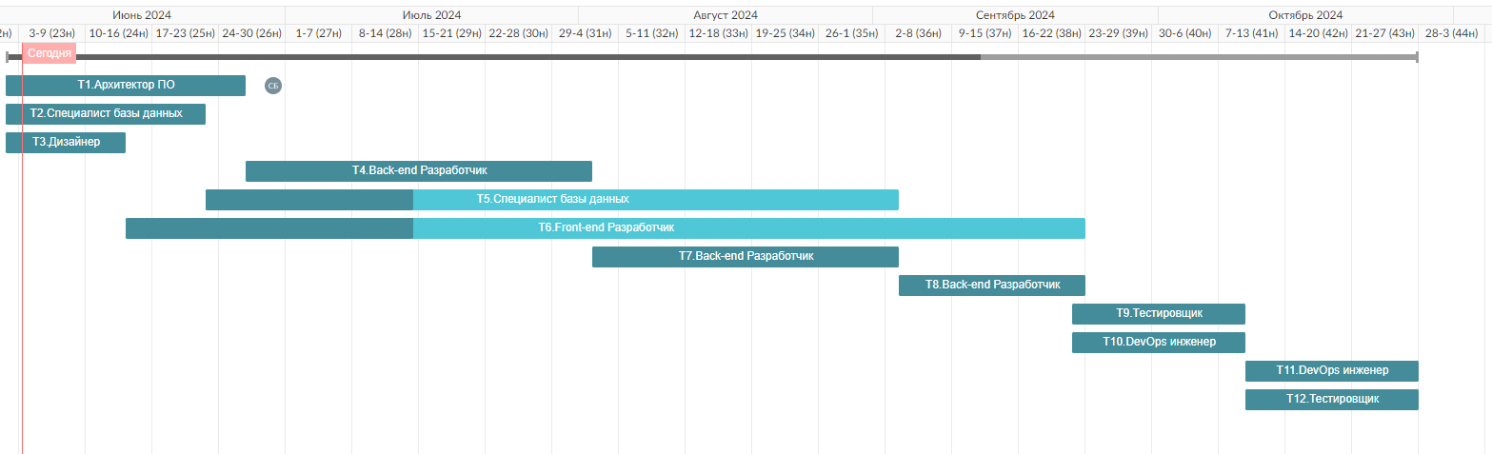

**Определение рисков**

|  |  |  |
| --- | --- | --- |
| **Риск** | **Типы риска** | **Описание риска** |
| Сервер контейнеров перестал функционировать правильно | Риск для проекта, риск для разрабатываемого продукта, бизнес-риск | Сервер контейнеров вышел из строя, что ведёт к необходимости приобретения нового |
| Сервер баз данных перестал функционировать правильно | Риск для проекта, риск для разрабатываемого продукта, бизнес-риск | Сервер баз данных вышел из строя, что ведёт к необходимости приобретения нового |
| Изменение требований | Риск для проекта, риск для разрабатываемого продукта, бизнес-риск | Изменение требований может привести к значительным доработкам проекта и/или увеличению расходов со стороны заказчика |
| Текучесть разработчиков | Риск для проекта, риск для разрабатываемого продукта, бизнес-риск | Неожиданные перестановки кадров могут привести к смещениям сроков, изменению качества и производительности продукта, а также к дополнительным расходам |
| Недостаточная мощность серверов | Риск для разрабатываемого продукта, бизнес-риск | Недостаточная мощность серверов может повлиять на производительность и качество работы системы, может потребовать покупки нового оборудования |
| Недостаточное финансирование | Риск для разрабатываемого продукта, бизнес-риск | Недостаточное финансирование способно привести к снижению качества и производительности информационной системы |
| Проблемы интеграции ПО с системами завода | Риск для проекта | Возникновение проблем с интеграцией |
| Проблемы переноса базы литературы | Риск для проекта | Текущая база литература может быть недостаточно гибкой для обеспечения её миграции |
| Проблемы с обучением персонала | Риск для проекта | Сотрудники завода могут быть недостаточно квалифицированными для работы с новой системой |
| Возникновение проблем при тестировании | Риск для проекта | Обнаружение критических ошибок на этапе тестирования может потребовать значительной доработки |
| Болезнь сотрудников | Риск для проекта | Неожиданные и серьёзные заболевания сотрудников могут привести к нарушению сроков графика работ |

Выше представлена таблица с определением, типом и описанием наиболее вероятных рисков для проекта. В данный список не включены риски, связанные с недостаточными компетенциями среди членов команды разработчиков, поскольку участники команды работают на протяжении долгого времени в компании, предоставляющей услуги по разработке информационной системы, то есть заранее известно, что они имеют большой опыт в разработке подобных программных продуктов.

**Анализ рисков**

В ходе проведения анализа рисков из списка, представленного выше, была составлена таблица с теоретическим оцениванием вероятности происхождения и степени ущерба каждого риска, проведённым на основании опыта менеджера проекта. Таблица отсортирована по степени ущерба для заказчика, так как для него это является наиболее важной оценкой по отношению каждому потенциальному риску.

|  |  |  |
| --- | --- | --- |
| **Риск** | **Вероятность** | **Степень ущерба** |
| Сервер контейнеров перестал функционировать правильно | Низкая | Катастрофическая |
| Сервер баз данных перестал функционировать правильно | Низкая | Катастрофическая |
| Недостаточная мощность серверов | Средняя | Серьёзная |
| Недостаточное финансирование | Средняя | Серьёзная |
| Текучесть разработчиков | Низкая | Серьёзная |
| Изменение требований | Средняя | Терпимая |
| Возникновение проблем при тестировании | Средняя | Терпимая |
| Болезнь сотрудников | Средняя | Терпимая |
| Проблемы интеграции ПО с ЭИОС | Низкая | Терпимая |
| Проблемы переноса базы литературы | Высокая | Незначительная |
| Проблемы с обучением персонала | Средняя | Незначительная |

Данная таблица позволяет сделать вывод о том, что для данного проекта отсутствуют риски с высокой вероятностью происхождения, которые могут привести к серьёзному ущербу для проекта

# **Планирование рисков**

# В качестве основной стратегии для планирования рисков была избрана стратегия их предотвращения, то есть стратегия, которая позволит наилучшим образом сократить вероятность происхождения рисков. Ниже приведена таблица, являющаяся результатом планирования рисков, с указанием стратегии для каждого риска. Построить отчёт, включающий все полученные диаграммы и описание стратегии планирования рисков.

|  |  |
| --- | --- |
| **Риск** | **Стратегия** |
| Сервер контейнеров перестал функционировать правильно | Провести техническое обслуживание серверов с определением и последующей заменой наиболее низкопроизводительных компонентов |
| Сервер баз данных перестал функционировать правильно | Провести техническое обслуживание серверов с определением и последующей заменой наиболее низкопроизводительных компонентов |
| Недостаточная мощность серверов | Рассмотреть возможность покупки более производительных серверов |
| Недостаточное финансирование | Подготовить краткий документ для руководства организации, показывающий важность данного проекта для достижения финансовых целей организации |
| Текучесть разработчиков | Заранее составить список сотрудников из команды "запаса", которые способны надлежащим образом послужить заменой конкретных сотрудников |
| Изменение требований | Провести детальный анализ требований на начальном этапе разработки во избежание возникновения изменений в будущем |
| Возникновение проблем при тестировании | Привлечение сторонних тестировщиков со стороны обычных пользователей на каждом отдельном этапе разработки |
| Болезнь сотрудников | Реорганизовать работу команды разработчиков таким образом, чтобы обязанности и работа членов команды перекрывали друг друга, вследствие этого разработчики будут знать и понимать задачи, выполняемые другими сотрудниками |
| Проблемы интеграции ПО с ЭИОС | Заранее согласовать процесс внедрения ПО с разработчиками, ответственными за ЭИОС, а также с системными администраторами |
| Проблемы переноса базы литературы | Заранее согласовать вопрос переноса текущей базы литературы с необходимыми требованиями |
| Проблемы с обучением персонала | Повышать компьютерную грамотность сотрудников библиотеки с помощью обучающих лекций |

# **Заключение**

# Данная лабораторная работа позволила нам ознакомиться с основными этапами процесса планирования проекта. Мы научились определять, анализировать и планировать риски, а также корректно определять график необходимых работ для разработки конкретного проекта и заниматься их распределением между участниками команды разработчиков. Эти навыки будут полезны в будущем при планировании собственных проектов и информационных систем.

# **Список используемой литературы**

1. Таганов А.И. CASE-технологии функционально-структурного моделирования бизнеспроцессов: Учебное пособие // Рязань: ИП Коняхин А.В., 2021. – 126 с.

2. Построение диаграмм idef3 (и idef0) - в какой программе сделать? [Электронный ресурс] // http://fevt.ru/publ/dia_idef3_idef0/12-1-0-196. – (Дата обращения: 10.04.2017).

3. Dia Diagram Editor [Электронный ресурс] // http://dia-installer.de – (Дата обращения: 10.04.2017).

4. Чувахин В. А. Описание отдельных концепций IDEF0 [Электронный ресурс] // Сайт ―Корпоративный менеджмент‖. — Режим доступа: http://www.cfin.ru/chuvakhin/idef0- r.shtml. – (Дата обращения: 10.04.2017).

5. Г. Верников. Описание стандарта IDEF0 [Электронный ресурс] // Режим доступа: http://www.interface.ru/home.asp?artId=22560 . – (Дата обращения: 10.04.2017).

6. Г. Верников. Основы IDEF3 [Электронный ресурс] // Режим доступа: https://www.cfin.ru/vernikov/idef/idef3.shtml . – (Дата обращения: 10.04.2017).

7. Рубцов С.. IDEF0 и опыт разработки. Секреты моделирования и проектирования бизнес-процессов. [Электронный ресурс] // Открытые системы, 2002. - Режим доступа: http://quality.eup.ru/MATERIALY2/idef-or.htm. – (Дата обращения: 10.04.2017).